PHẦN 1: CÂU HỎI TỰ LUẬN
Những nguyên tắc đảm bảo an toàn giao thông được đề cập và các hành vi nghiêm cấm khi tham gia điều khiển phương tiện hoặc tham gia giao thông. Ngoài ra, còn có những biện pháp đảm bảo an toàn giao thông cho người điều khiển các phương tiện giao thông:

Các nguyên tắc khi tham gia giao thông:
Theo luật giao thông đường bộ số 23/2008/QH12 các hành vi sau đây bị nghiêm cấm, người tham gia giao thông cần lưu ý:
1. Người đi bộ phải chú ý quan sát các phương tiện giao thông khi qua đường.
2. Khi đi xe mô tô, xe gắn máy, xe máy điện, xe đạp điện phải đội mũ bảo hiểm bảo đảm chất lượng và cài quay đúng quy cách.
3. Hãy thắt dây an toàn khi đi xe ô tô ở tất cả các hàng ghế có trang bị dây an toàn.
4. Khi tham gia giao thông phải đi bên phải, đi đúng phần đường, làn đường và phải chấp hành hệ thống báo hiệu đường bộ.
5. Không sử dụng điện thoại hoặc làm các việc khác gây mất tập trung khi lái xe.
6. Phải ra tín hiệu trước khi cho xe chuyển hướng.
7. Đã uống rượu, bia thì không lái xe.
8. Không chạy quá tốc độ quy định và phóng nhanh, vượt ẩu khi lái xe.
9. Hãy giữ khoảng cách an toàn với xe chạy phía trước để kịp thời xử lý các hình huống bất ngờ có thể xảy ra.
10. Hãy tôn trọng, nhường nhịn và giúp đỡ mọi người khi tham gia giao thông, để thể hiện mình là người có văn hóa giao thông.
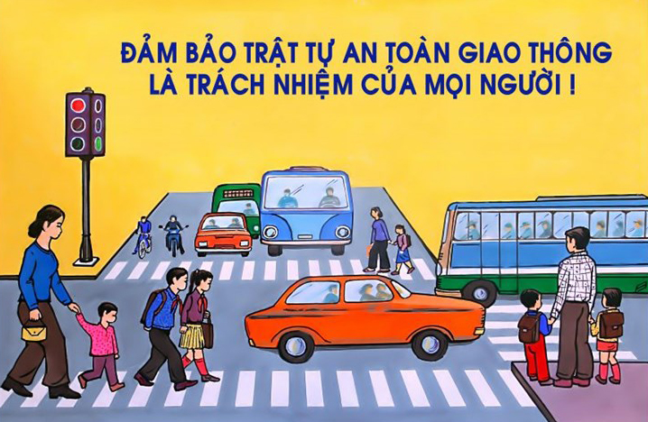 10 nguyên tắc vàng đảm bảo an toàn giao thông đường bộ

Những hành vi nghiêm cấm khi tham gia giao thông 2023
11. Phá hoại đường, cầu, hầm, bến phà đường bộ, đèn tín hiệu, cọc tiêu, biển báo hiệu, gương cầu, dải phân cách, hệ thống thoát nước và các công trình, thiết bị khác thuộc kết cấu hạ tầng giao thông đường bộ.
12. Đào, khoan, xẻ đường trái phép; đặt, để chướng ngại vật trái phép trên đường; đặt, rải vật nhọn, đổ chất gây trơn trên đường; để trái phép vật liệu, phế thải, thải rác ra đường; mở đường, đấu nối trái phép vào đường chính; lấn, chiếm hoặc sử dụng trái phép đất của đường bộ, hành lang an toàn đường bộ; tự ý tháo mở nắp cống, tháo dỡ, di chuyển trái phép hoặc làm sai lệch công trình đường bộ.
13. Sử dụng lòng đường, lề đường, hè phố trái phép.
14. Đưa xe cơ giới, xe máy chuyên dùng không bảo đảm tiêu chuẩn an toàn kỹ thuật và bảo vệ môi trường tham gia giao thông đường bộ.
15. Thay đổi tổng thành, linh kiện, phụ kiện xe cơ giới để tạm thời đạt tiêu chuẩn kỹ thuật của xe khi đi kiểm định.
16. Đua xe, cổ vũ đua xe, tổ chức đua xe trái phép, lạng lách, đánh võng.
17. Điều khiển phương tiện giao thông đường bộ mà trong cơ thể có chất ma túy.
18. Điều khiển xe ô tô, máy kéo, xe máy chuyên dùng trên đường mà trong máu hoặc hơi thở có nồng độ cồn.
– Điều khiển xe mô tô, xe gắn máy mà trong máu có nồng độ cồn vượt quá 50 miligam/100 mililít máu hoặc 0,25 miligam/1 lít khí thở.
19. Điều khiển xe cơ giới không có giấy phép lái xe theo quy định.
– Điều khiển xe máy chuyên dùng tham gia giao thông đường bộ không có chứng chỉ bồi dưỡng kiến thức pháp luật về giao thông đường bộ, bằng hoặc chứng chỉ điều khiển xe máy chuyên dùng.
20. Giao xe cơ giới, xe máy chuyên dùng cho người không đủ điều kiện để điều khiển xe tham gia giao thông đường bộ.
>>> 10 lỗi vi phạm giao thông và các mức phạt mới nhất
21. Điều khiển xe cơ giới chạy quá tốc độ quy định, giành đường, vượt ẩu.
22. Bấm còi, rú ga liên tục; bấm còi trong thời gian từ 22 giờ đến 5 giờ, bấm còi hơi, sử dụng đèn chiếu xa trong đô thị và khu đông dân cư, trừ các xe được quyền ưu tiên đang đi làm nhiệm vụ theo quy định của Luật này.
23. Lắp đặt, sử dụng còi, đèn không đúng thiết kế của nhà sản xuất đối với từng loại xe cơ giới; sử dụng thiết bị âm thanh gây mất trật tự an toàn giao thông, trật tự công cộng.
24. Vận chuyển hàng cấm lưu thông, vận chuyển trái phép hoặc không thực hiện đầy đủ các quy định về vận chuyển hàng nguy hiểm, động vật hoang dã.
25. Đe dọa, xúc phạm, tranh giành, lôi kéo hành khách; bắt ép hành khách sử dụng dịch vụ ngoài ý muốn; chuyển tải, xuống khách hoặc các hành vi khác nhằm trốn tránh phát hiện xe chở quá tải, quá số người quy định.
26. Kinh doanh vận tải bằng xe ô tô khi không đáp ứng đủ điều kiện kinh doanh theo quy định.
27. Bỏ trốn sau khi gây tai nạn để trốn tránh trách nhiệm.
28. Khi có điều kiện mà cố ý không cứu giúp người bị tai nạn giao thông.
29. Xâm phạm tính mạng, sức khỏe, tài sản của người bị nạn và người gây tai nạn.
30. Lợi dụng việc xảy ra tai nạn giao thông để hành hung, đe dọa, xúi giục, gây sức ép, làm mất trật tự, cản trở việc xử lý tai nạn giao thông.
31. Lợi dụng chức vụ, quyền hạn, nghề nghiệp của bản thân hoặc người khác để vi phạm pháp luật về giao thông đường bộ.
32. Sản xuất, sử dụng trái phép hoặc mua, bán biển số xe cơ giới, xe máy chuyên dùng.
33. Hành vi vi phạm quy tắc giao thông đường bộ, hành vi khác gây nguy hiểm cho người và phương tiện tham gia giao thông đường bộ.

Cần tuân thủ các quy tắc giao thông đường bộ.
– Nắm rõ những điều cấm khi đi xe mô tô, xe gắn máy
– Người điều khiển, người ngồi trên xe mô tô hai bánh, xe mô tô ba bánh, xe gắn máy, xe đạp điện, xe máy điện phải đội mũ bảo hiểm có cài quai đúng quy cách. Phải chọn mũ bảo hiểm đạt tiêu chuẩn: mũ phải có tem kiểm định, lớp xốp cứng, dây đeo và khóa chắc chắn…
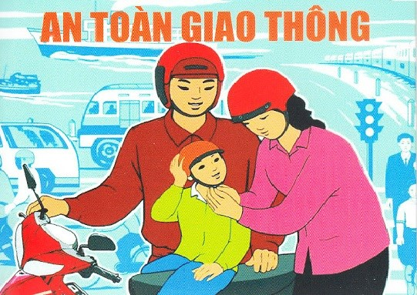
Cần làm gì để phòng tránh các tình huống nguy hiểm khi tham gia giao thông?

Thực hiện các khẩu hiệu “CÓ” và “KHÔNG” sau đây:
* Khẩu hiệu “CÓ”:
1. Có hiểu biết đầy đủ và nghiêm chỉnh chấp hành Luật giao thông đường bộ.
2. Có ý thức trách nhiệm cao đối với bản thân và cộng đồng khi tham gia giao thông. Phải đảm bảo an toàn cho mình và những người khác. Hợp tác, giúp đỡ người bị nạn khi xảy ra tai nạn giao thông.
3. Có hành vi ứng xử hợp lý, đúng mực, có tình người trong các tình huống xảy ra trên đường, cư xử có văn hóa như: tham gia giao thông từ tốn, bình tĩnh, ưu tiên cho người già, trẻ nhỏ, biết xin lỗi khi có va quệt.
* Khẩu hiệu “KHÔNG”:
– KHÔNG uống rượu bia trước khi điều khiển phương tiện giao thông.
– KHÔNG phóng nhanh vượt ẩu, lạng lách, đánh võng, rẽ bất ngờ, vượt đèn đỏ, điều khiển phương tiện chưa đủ giấy tờ quy định.
– KHÔNG lấn chiếm: Lòng đường, vỉa hè, hành lang bảo vệ ATGT.
– KHÔNG có thói hư, tật xấu trong ứng xử với mọi người cùng tham gia giao thông cũng như khi xảy ra TNGT.
– KHÔNG để xảy ra TNGT khi tham gia giao thông.
– KHÔNG ngồi quá 2 người trên xe.
– KHÔNG tham gia đua xe, cổ vũ đua xe trái phép.
Vì một xã hội an toàn, văn minh, không có tai nạn, tất cả mọi người hãy nghiêm chỉnh tuân thủ Luật Giao thông đường bộ, góp phần làm giảm thiểu tai nạn giao thông trên địa bàn. Chúng ta hãy là người biết sống văn minh, lịch sự và xây dựng xã hội tốt đẹp!

